Муниципальное бюджетное общеобразовательное учреждение

«Средняя общеобразовательная школа №1»

УТВЕРЖДАЮ:

Директор МБОУ «СОШ №1» ______________А.В.Петряев

«____» ____________ 20 г.

Согласовано:

Зам. директора МБОУ «СОШ №1»

___________________________

«____» _____________ 20 г.

Протокол заседания методического

совета школы №____ от _________

**КОНТРОЛЬНО – ИЗМЕРИТЕЛЬНЫЕ МАТЕРИАЛЫ**

**по предмету «Алгебра и начала анализа»**

**(наименование предмета)**

**для 10-х классов**

Составитель:

Хайржанова Ольга Николаевна

учитель математики

высшей квалификационной категории

**Содержание**

|  |  |
| --- | --- |
| Пояснительная записка | 3 |
| Спецификация работы | 4 |
| Текст работы | 5 |
| Ключ работы | 9 |
| Бланк анализа работы | 10 |

1. **Пояснительная записка**

1). Цель проведения работы – проверить практические навыки и умения обучающихся по темам «Тригонометрические функции», «Тригонометрические уравнения».

2). Документы, на которые опирались при составлении работы – Федеральные государственные образовательные стандарты.

3). Класс, на который рассчитана данная работа - 10

4). Рекомендуемое время для проведения работы (количество часов на выполнение работы) - 1 урок (40 минут)

5). Описание структуры контрольно-измерительного материала: работа состоит из трёх частей.

Часть А содержит семь заданий базового уровня с выбором ответов, которые проверяют овладение конкретным материалом по данным темам. Ученик решает задание и выбирает букву, под которой, по его мнению, записан верный ответ и заносит данную букву в бланк ответов. Предлагаемые варианты ответов, кроме правильного, подобраны так, что содержат наиболее характерные для данных тем ошибки.

Часть В содержит три задания повышенного уровня, которые обеспечивают овладение учащимися общими и специфическими приемами учебной и умственной деятельности. Ученик решает задание и записывает полученный ответ в бланк ответов.

Часть С содержит одно задание высокого уровня, которое предусматривает свободное овладение практическим материалом, приемами учебной работы умственных действий и поднимает учащихся на уровень осознанного творческого применения знаний. Ученик решает задание и полностью записывает решение на бланке ответов.

Согласно методике составления теста, разработанной в лаборатории образования ИОСО РАО, основная часть должна состоять из заданий первого и второго уровней. Именно задания этих уровней соответствуют обязательным требованиям к знаниям и умениям учащихся.

6). Суть ключа.

Работа состоит из трёх частей.

Каждое задание части А (А1-А7) оценивается в 1 балл.

Каждое задание части В (В1-В3) оценивается в 1 балл.

Задание части С (С1) оценивается от 0 до 2 баллов.

|  |  |
| --- | --- |
| Баллы | Критерии оценки выполнения задания части С. |
| 2 | Верно выполнена замена, решено квадратное уравнение, выполнена обратная замена и найдены корни тригонометрического уравнения, верно найдены значения *п* и корни уравнения, принадлежащие данному отрезку. |
| 1 | Верно выполнена замена, решено квадратное уравнение, выполнена обратная замена и найдены корни тригонометрического уравнения. |
| 0 | Все случаи решения, которые не соответствуют вышеуказанным критериям. |

Соотношение тестового балла и аттестационной отметки:

|  |  |
| --- | --- |
| Тестовый балл | Аттестационная отметка |
| 11-12 | 5 |
| 8-10 | 4 |
| 5-7 | 3 |
| 0-4 | 2 |

1. **Спецификация работы**

|  |  |
| --- | --- |
| Проверяемое содержание | Номер задания в работе |
|
| Умение находить значения тригонометрической функции. | А1 |
| Умение упрощать тригонометрические выражения с применением основного тригонометрического тождества. | А2 |
| Умение решать простейшие тригонометрические уравнения. | А3 |
| Умение распознавать тригонометрические функции по графику. | А4 |
| Умение вычислять значения тригонометрического выражения. | А5 |
| Умение вычислять значение тригонометрического выражения, содержащего обратные тригонометрические функции. | А6 |
| Умение находить множество значений тригонометрических функций. | А7 |
| Умение упрощать тригонометрические выражения с использованием формул приведения. | В1 |
| Умение находить одну тригонометрическую функцию при данном значении другой тригонометрической функции. | В2 |
| Умение решать тригонометрическое уравнение. | В3 |
| Умение решать тригонометрические уравнения, сводящиеся к квадратному, и производить отбор корней, принадлежащих данному отрезку. | С1 |

1. **Текст работы.**

**Административная контрольная работа**

**по алгебре и началам анализа**

**10 класс**

Вариант № 1.

*Инструкция по выполнению работы.*

На выполнение работы отводится 40 минут.

Работа состоит из трёх частей. Часть А содержит семь заданий (А1-А7) обязательного уровня, часть В содержит три задания (В1-В3) повышенного уровня и часть С содержит одно задание (С1) высокого уровня по материалу курса «Алгебры и началам анализа» 10 класса. К каждому заданию части А даны 4 варианта ответов, из которых только один верный. В бланк ответов на задания части А вписывается буква, соответствующая верному, на Ваш взгляд, ответу. При решении заданий части В в бланк ответов вписывается ответ, получившийся в результате решения задания. Если Вы записали неверный ответ, аккуратно зачеркните его и рядом запишите другой ответ.

Задание С1 с развёрнутым ответом требует записи полного решения с необходимым обоснованием выполненных действий.

За каждое верно выполненное задание части А и В Вы получаете 1 балл, за задание части С – от 0 до 2 баллов.

Советуем для экономии времени пропускать задание, которое не удаётся выполнить сразу, и переходить к следующему. К выполнению пропущенных заданий можно вернуться, если у Вас останется время.

*Желаем успехов!*

Часть А.

А1. Найдите значение sin1200

а)  б)  в) -  г) -

А2. Упростите выражение: 12+7sin2х+7cos2х

А) 12 б) 7 в) 26 г) 19

А3. Решите уравнение cos х=

а) ± +2π*п, п*ϵZ б) ± +2π*п, п*ϵZ в) ± +π*п, п*ϵZ г) ± +2π*п, п*ϵZ

А4. Укажите, на каком рисунке изображен график функции у= sinх.

а) б)

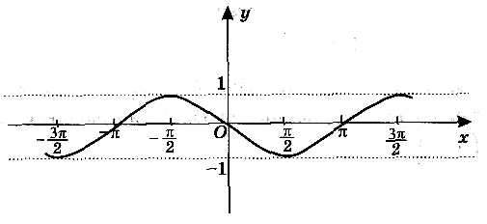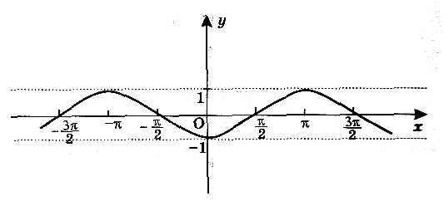

в) г)

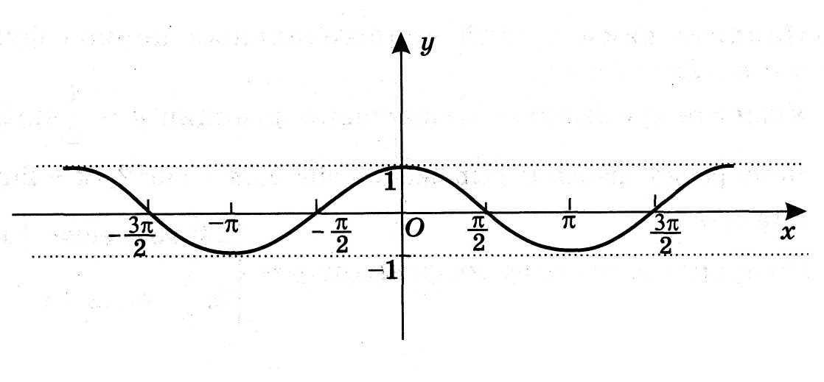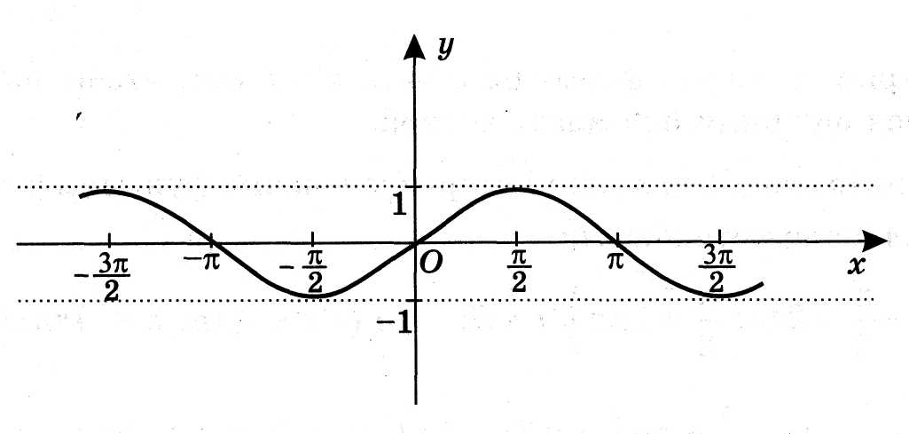

А5. Вычислите: sin+ tg - cos

а) 1,5 б) - 0,5 в) 0,5 г) 1

А6. Вычислите: arccos( - ) – arctg1 + arcsin0

а) 0 б) -1 в) π г) 

А7. Найдите множество значений функции у= cosх – 3

а) [-1;1] б) [- ∞; + ∞] в) [- 4;- 2] г) [2;4]

Часть В.

В1. Упростите выражение:

.

В2. Найдите сtgα, если sinα = - , π˂ α ˂.

В3. Решите уравнение tg() = -

Часть С.

С1. Найдите корни уравнения 2cos2х – cosх – 3 = 0, принадлежащие отрезку

[ - 3π; 3π] .

**Административная контрольная работа**

**по алгебре и началам анализа**

**10 класс**

Вариант № 2.

*Инструкция по выполнению работы.*

На выполнение работы отводится 40 минут.

Работа состоит из трёх частей. Часть А содержит семь заданий (А1-А7) обязательного уровня, часть В содержит три задания (В1-В3) повышенного уровня и часть С содержит одно задание (С1) высокого уровня по материалу курса «Алгебры и началам анализа» 10 класса. К каждому заданию части А даны 4 варианта ответов, из которых только один верный. В бланк ответов на задания части А вписывается буква, соответствующая верному, на Ваш взгляд, ответу. При решении заданий части В в бланк ответов вписывается ответ, получившийся в результате решения задания. Если Вы записали неверный ответ, аккуратно зачеркните его и рядом запишите другой ответ.

Задание С1 с развёрнутым ответом требует записи полного решения с необходимым обоснованием выполненных действий.

За каждое верно выполненное задание части А и В Вы получаете 1 балл, за задание части С – от 0 до 2 баллов.

Советуем для экономии времени пропускать задание, которое не удаётся выполнить сразу, и переходить к следующему. К выполнению пропущенных заданий можно вернуться, если у Вас останется время.

*Желаем успехов!*

Часть А.

А1. Найдите значение cos1500

а)  б) в) -  г) -

А2. Упростите выражение: 15+3sin2х+3cos2х

А) 18 б) 15 в) 19 г) 21

А3. Решите уравнение sinх=

а) (-1)*п* +π*п, п*ϵZ б) (-1)*п* +π*п, п*ϵZ в) ± +2π*п, п*ϵZ г) (-1)*п* +2π*п, п*ϵZ

А4. Укажите, на каком рисунке изображен график функции у=cosх.

а) б)



в) г)

А5. Вычислите: cos- сtg + sin

а) - 0,5 б) 1,5 в) 1 г) 0,5

А6. Вычислите: arcsin + arccos( - ) – arctg0

а) 1 б) 0 в) π г) - 

А7. Найдите множество значений функции у=sinх+2

а) [- ∞; + ∞] б) [-1;1] в) [- 3;- 1] г) [1;3]

Часть В.

В1. Упростите выражение:

.

В2. Найдите tgα, если cosα = - ,  ˂ α ˂ π.

В3. Решите уравнение сtg() = 1

Часть С.

С1. Найдите корни уравнения sin2х – 6sinх +5 = 0, принадлежащие отрезку

[ - ; ] .

1. **Ключ к работе**

1 вариант.

|  |  |
| --- | --- |
| Номер  задания | Правильный ответ |
| А1 | а |
| А2 | г |
| А3 | а |
| А4 | в |
| А5 | б |
| А6 | г |
| А7 | в |
| В1 | - 1 |
| В2 | ¾=0,75 |
| В3 | 2π*к*, *к ϵ Z* |
| С1 | - 3π; - π; π; 3π |

2 вариант.

|  |  |
| --- | --- |
| Номер  задания | Правильный ответ |
| А1 | в |
| А2 | а |
| А3 | б |
| А4 | г |
| А5 | а |
| А6 | в |
| А7 | г |
| В1 | 1 |
| В2 | -= - 1 |
| В3 | , *к ϵ Z* |
| С1 | - ; ; |

1. **Бланк анализа работы**

Анализ контрольных работ (тестов) по алгебре и началам анализа

Дата проведения ________________________________

Класс __________________

Учитель ________________________________________

Таблица 1

|  |  |  |  |  |  |  |  |  |  |  |
| --- | --- | --- | --- | --- | --- | --- | --- | --- | --- | --- |
| Класс | Дата проведения | Результаты | | | | | | | | |
| По списку | Писали | Оценки | | | | %  успевае  мости | % качества | СОК |
| «5» | «4» | «3» | «2» |
|  |  |  |  |  |  |  |  |  |  |  |

Таблица 2

|  |  |  |  |  |  |  |  |  |  |  |  |
| --- | --- | --- | --- | --- | --- | --- | --- | --- | --- | --- | --- |
| Ф.И. обучающегося | Содержание работы | | | | | | | | | | |
| Часть А | | | | | | | Часть В | | | Часть С |
| А1. Умение находить значения тригонометрической функции. | А2. Умение упрощать тригонометрические выражения с применением основного тригонометрического тождества. | А3. Умение решать простейшие тригонометрические уравнения. | А4. Умение распознавать тригонометрические функции по графику. | А5. Умение вычислять значения тригонометрического выражения. | А6. Умение вычислять значение тригонометрического выражения, содержащего обратные тригонометрические функции. | А7. Умение находить множество значений тригонометрических функций. | В1.Умение упрощать тригонометрические выражения с использованием формул приведения. | В2.Умение находить одну тригонометрическую функцию при данном значении другой тригонометрической функции. | В3. Умение решать тригонометрическое уравнение. | С1. Умение решать тригонометрические уравнения, сводящиеся к квадратному, и производить отбор корней, принадлежащих данному отрезку. |
|  |  |  |  |  |  |  |  |  |  |  |  |
|  |  |  |  |  |  |  |  |  |  |  |  |
|  |  |  |  |  |  |  |  |  |  |  |  |
|  |  |  |  |  |  |  |  |  |  |  |  |
|  |  |  |  |  |  |  |  |  |  |  |  |
|  |  |  |  |  |  |  |  |  |  |  |  |
|  |  |  |  |  |  |  |  |  |  |  |  |
|  |  |  |  |  |  |  |  |  |  |  |  |
|  |  |  |  |  |  |  |  |  |  |  |  |
|  |  |  |  |  |  |  |  |  |  |  |  |
|  |  |  |  |  |  |  |  |  |  |  |  |
|  |  |  |  |  |  |  |  |  |  |  |  |
|  |  |  |  |  |  |  |  |  |  |  |  |

Таблица 3

|  |  |  |  |  |  |  |  |  |  |  |  |
| --- | --- | --- | --- | --- | --- | --- | --- | --- | --- | --- | --- |
| Класс/тип работы/дата проведения | Содержание работы | | | | | | | | | | |
| Часть А | | | | | | | Часть В | | | Часть С |
| А1. Умение находить значения тригонометрической функции. | А2. Умение упрощать тригонометрические выражения с применением основного тригонометрического тождества. | А3. Умение решать простейшие тригонометрические уравнения. | А4. Умение распознавать тригонометрические функции по графику. | А5. Умение вычислять значения тригонометрического выражения. | А6. Умение вычислять значение тригонометрического выражения, содержащего обратные тригонометрические функции. | А7. Умение находить множество значений тригонометрических функций. | В1. Умение упрощать тригонометрические выражения с использованием формул приведения. | В2.Умение находить одну тригонометрическую функцию при данном значении другой тригонометрической функции. | В3. Умение решать тригонометрическое уравнение. | С1. Умение решать тригонометрические уравнения, сводящиеся к квадратному, и производить отбор корней, принадлежащих данному отрезку. |
|  |  |  |  |  |  |  |  |  |  |  |  |

Таблица 4

|  |  |  |
| --- | --- | --- |
| Типичные ошибки | Класс | Ф.И. обучающегося |
|  |  |  |
|  |  |  |